«УТВЕРЖДАЮ»

Директор муниципального

автономного учреждения

города Ярославля

«Дома культуры «Энергетик»

_____________ Л.В. Лаптева

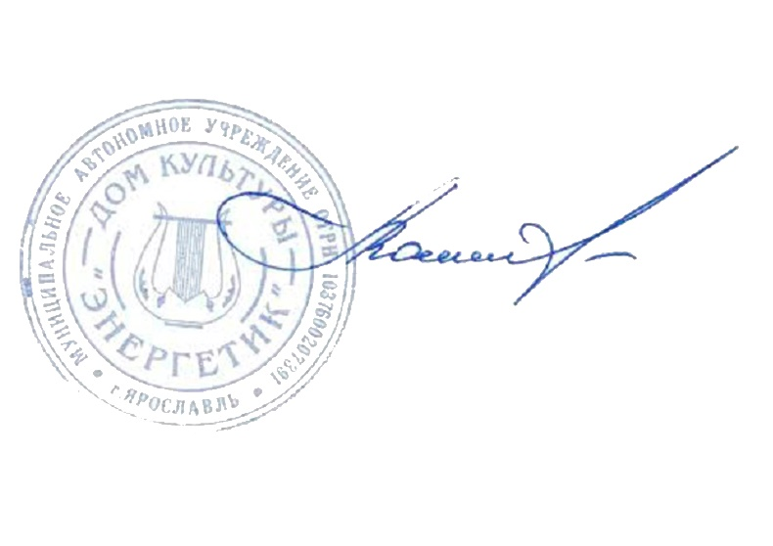«7»сентября 2020 г.

ПОЛОЖЕНИЕ О ПРОВЕДЕНИИ ОНЛАЙН КОНКУРСА РИСУНКА
«ВМЕСТЕ ПРОТИВ ТЕРРОРА!»

1. ОБЩИЕ ПОЛОЖЕНИЯ
1.1. Настоящее положение регламентирует порядок проведения Конкурса «Вместе против Террора!»
1.2. Организатором Конкурса является муниципальное автономное учреждение города Ярославля «Дом культуры «Энергетик».
1.3. Настоящее положение устанавливает порядок проведения онлайн Конкурса, требования к участникам, критерии отбора победителей и действует до завершения конкурсных мероприятий.

2. ЦЕЛИ И ЗАДАЧИ КОНКУРСА
2.1. Цель Конкурса: развитие творческих способностей молодого поколения .
2.2. Задачи Конкурса:
- развитие творческих инициатив, художественного воображения и фантазии.
- повышение активности молодёжи.
- усиление противопожарной пропаганды.
- изучение Правил поведения при угрозе террористического акта .
- 3. УЧАСТИЕ В КОНКУРСЕ
3.1. Возраст участников от 12 лет.
3.2. Конкурс предполагает предоставление фотографии рисунка исключи-тельно в тематике «Вместе против террора!».
3.3. К участию в Конкурсе принимаются работы, выполненные в формате А4 и в технике - карандаш, фломастер, гуашь, акварель, пастель, тушь, рисунок пла-стилином.
3.4. В правом нижнем углу работы должны быть указаны фамилия и имя ре-бенка, возраст, название работы.
3.5. Каждый участник может представить на Конкурс не более одной работы.
Все последующие работы к участию в Конкурсе не допускаются и не
рассматриваются.
3.6. Работы предоставленные после окончания официальной даты приема работ не принимаются!
4. ПОРЯДОК И СРОКИ ПРОВЕДЕНИЯ КОНКУРСА
4.1. Для участия в Конкурсе, фотографию работы необходимо направить в пе-риод с 7сентября до 27 сентября (включительно) в сообщения группы ВКонтакте Дом культуры Энергетик Ярославль https://vk.com/dkenergetik76 с пометкой «Вместе против Террора!»
4.2. Подведение итогов Конкурса состоится 28 сентября. Результаты конкурса бу-дут размещены в группе ВКонтакте Дом культуры Энергетик Ярославль https://vk.com/dkenergetik76
4.3. Все работы участников конкурса будут размещены 28 сентября в альбоме https://vk.com/albums-71529912 в группе ВКонтакте Дом культуры Энергетик город Ярославль https://vk.com/dkenergetik76 4.4. 28 сентября с 9:00 в альбоме - https://vk.com/albums-71529912 , группы Вкон-такте дом культуры Энергетик город Ярославль https://vk.com/dkenergetik76 стартует онлайн голосование по средствам лайков на приз зрительских симпа-тий. Голосование закрывается 1октября в 21:00.
4.5. Отправка работ в адрес организаторов Конкурса означает, что участник ознакомлен с положением о Конкурсе, с порядком и условиями его проведения и дает согласие на обработку персональных данных.
4.6. Организатор Конкурса может использовать рисунки при создании афиш, макетов, банеров, буклетов, информационных стендов, футболок на различные мероприятия дома культуры.
5. НАГРАЖДЕНИЕ ПОБЕДИТЕЛЕЙ КОНКУРСА
5.1. Участники Конкурса занявшие 1,2,3 места награждаются дипломами 1,2.3 степени. Дипломы будут размещены в течении одного месяца, с момента объявления результатов, в группе ВКонтакте Дом культуры Энергетик Ярославль https://vk.com/dkenergetik76 для самостоятель-ного скачивания.
5.2. Все участники не занявшие призовые места получают диплом за участие в Конкурсе. Дипломы за участие, так же будут размещены в течении одного ме-сяца, со дня объявления результатов, в группе Дом культуры Энергетик Яро-славль https://vk.com/dkenergetik76

